d28
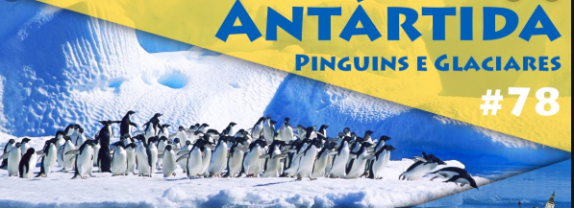

- Leia o que diz a Marta.
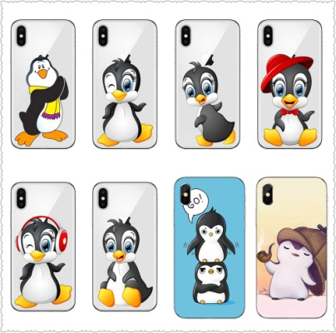
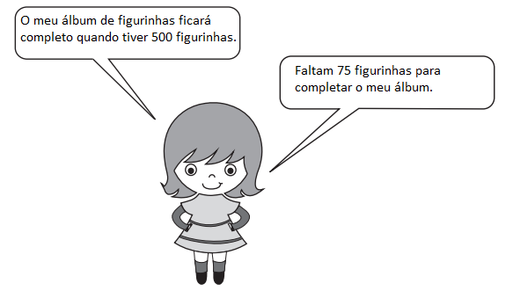
Quantas figurinhas tem o álbum da Marta, neste momento? Explique como chegou à sua resposta. Apresente sentença matemática, cálculos e resposta.

2. A Marta organizou com as figurinhas, uma sequência de números. Nessa sequência, ela arrumou cada figurinha adicionando 5 unidades à figurinha anterior. Os três primeiros cartões estão voltados para baixo.
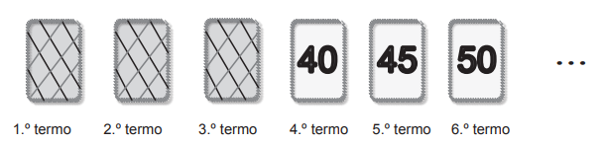
Escreva, em cada uma das frases, o número que a completa corretamente.
A. O 7.º termo desta sequência é __________ .
B. O 1.º termo desta sequência é __________ .

3. Uma pequena placa de gelo foi formada em uma região da Antártica. Para determinar a área dessa placa, um garoto fez o seguinte desenho:
Trata-se de uma figura formada por um quadrado cinzento e por vários quadrados brancos iguais.
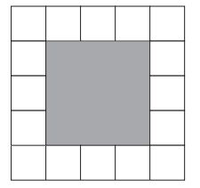
Cada quadrado branco tem 2 unidades de área.
Qual é, em unidades de área, a área total da figura?
Explique como chegou à sua resposta.
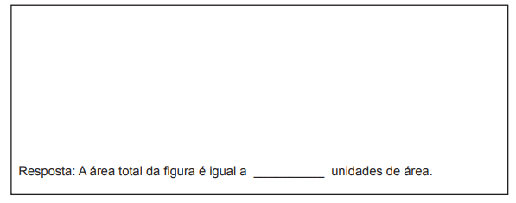
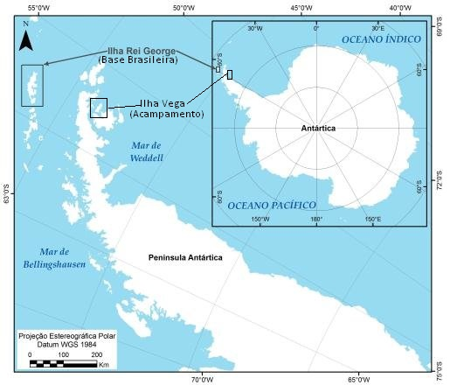
3. Na Antártica, é preciso mapear os trajetos a serem explorados. Um explorador saiu do ponto M e fez o percurso seguinte:
• deu três passos em frente, no sentido da seta;
• virou um quarto de volta à sua direita e deu quatro passos em frente;
• virou um quarto de volta à sua esquerda, deu um passo em frente e parou.
Trace, a lápis, no quadriculado, o percurso do explorador desde o ponto M até ao ponto onde parou.

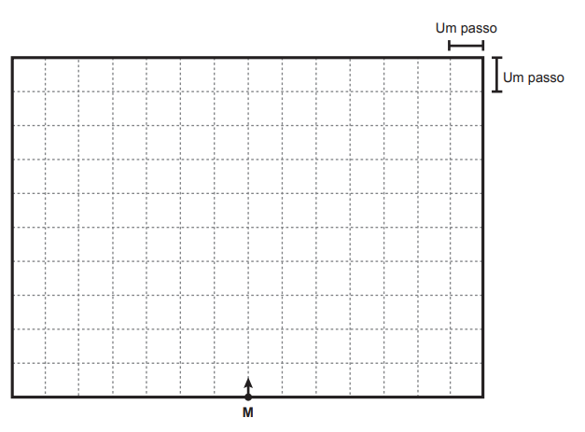

Diversos países participam de pesquisas na Antártica.
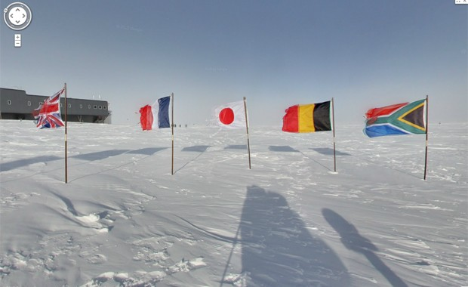
4. Para pintar as cores das bandeiras dos países, a professora da Lara perguntou a cada aluno da turma qual era a sua cor preferida. Todos os alunos responderam. Com os dados obtidos, a professora construiu a tabela seguinte.
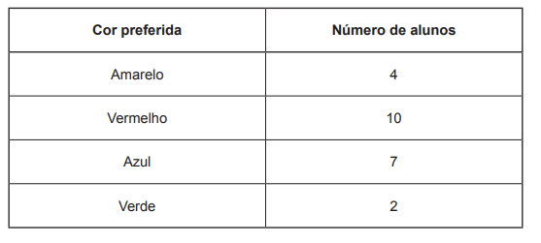
a) Quantos alunos tem a turma da Lara? Mostre como você resolveu, apresentando sentença matemática, cálculo e resposta.

b) Complete o gráfico de barras abaixo, usando os dados da tabela.
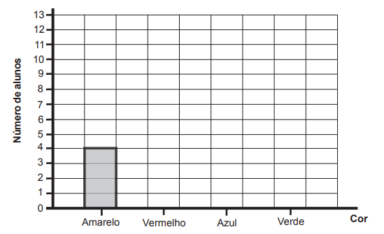
Cor preferida dos alunos da turma

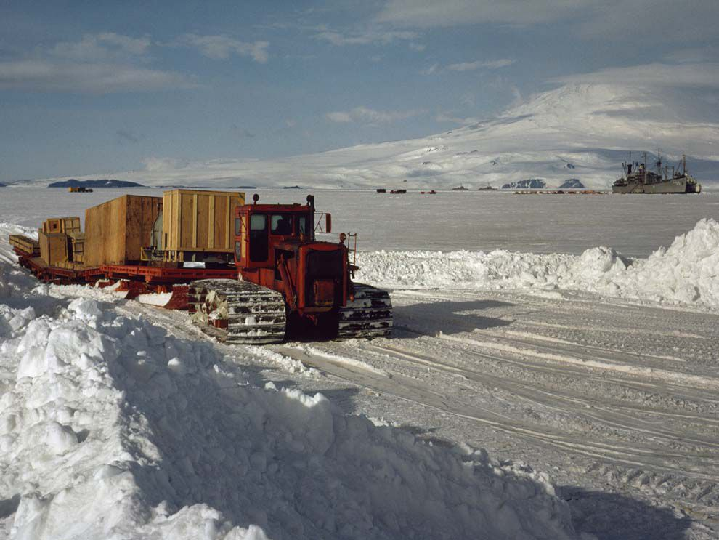
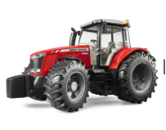
Um trator navega na camada de gelo da Antártica para fornecer suprimentos à Estação McMurdo, a maior área habitada da Antártica. Quase todos os alimentos precisam ser importados para essas estações.
5. a) Observe atentamente o trator da foto. Reflita sobre por que o trator não utiliza pneus convencionais como os tratores que conhecemos em nossa região.
b) Explique por que todos os alimentos precisam ser importados para as estações.

